

**KOCAELİ ÜNİVERSİTESİ**

**KOCAELİ MESLEK YÜKSEK OKULU**

**BİLGİSAYAR PROGRAMCILIĞI BÖLÜMÜ**

|  |  |
| --- | --- |
| Öğrenci Adı Soyadı: | Sinan Kerim Çalışkan |
| Öğrenci Numarası: | 193532028 |
| Konu: | E-Ticaret Sitesi |

**Grup olarak seçtiğimiz proje konusu**

Müşteri olarak siteyi ziyaret eden kullanıcıların aradıkları ürünleri rahatça bulup sipariş edebilecekleri ve siteye mağaza olarak giriş yapanların sattıkları ürünleri kolayca ekleyip satış yapabilecekleri bir online alışveriş sitesi(E-Ticaret).

Proje Hazırlarken Kullanılan Teknlojiler

1. PhpMyAdmin/MySQL



PHP tabanlı açık kaynak kodlu bir Veri Tabanı

yönetim sistemidir.

1.  HTML/CSS

Sitenin statik dizaynını oluşturmak için

kullanılan İstemci Tabanlı (Client Side) programlama teknolojileridir.

1.  PHP

Sitenin dinamik yapılarını oluşturmak için kullanılan Sunucu Tabanlı (Server Side) bir programlama dilidir.

1. JavaScript/JQuerry

Sitenin dinamik yapılarını oluşturmak için kullanılan İstemci Tabanlı (Client Side) programlama teknolojileridir.

**WEB SİTESİNİN TASARIMI VE DİNAMİK ALT YAPISI**

Sitenin tasarımı hazırlanırken bootstrap vb. gibi hazır şablonlar kullanılmayıp sitenin tüm stil kodları benim tarafımdan yazılmıştır.

1-Anasayfa (index.php)

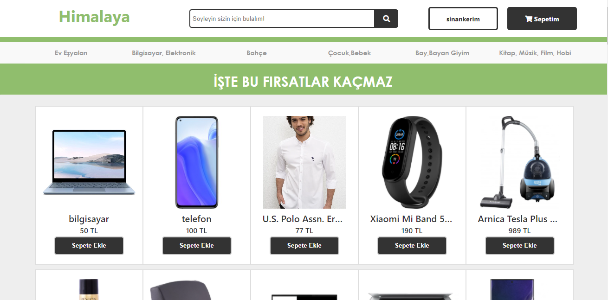

Sayfanın üst kısmında bulunan **logo, arama çubuğu, giriş yap/hesabım ve sepetim** butonları gibi birden fazla sayfada kullanılan bölümler bir **php** fonksiyonu olan include ile dinamik olarak eklenmiştir.

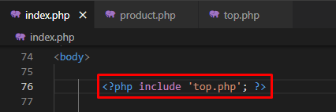 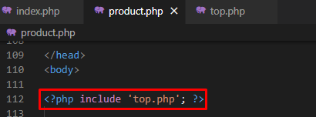

**top.php** kod grubunun “logo, arama çubuğu, giriş yap/hesabım ve sepetim” kısmını bulunduran bölümü:

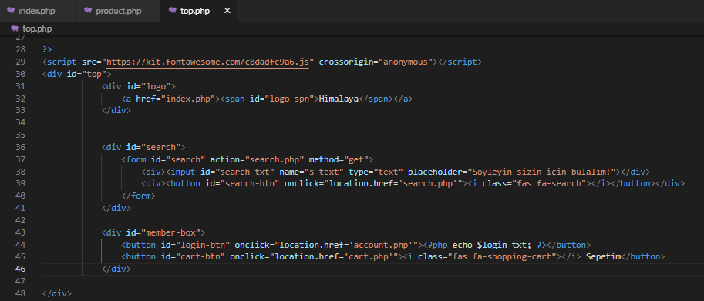

Anasayfa’da bulunan arama çubunğa bir metin girilip büyüteç simgeli butona basıldığında

site sizi Arama sayfasına (**search.php**) yönlendirerek girdiğiniz metni, isminde veya hakkında kısmında barındıran ürünleri listeleyen bir sorgu çalıştırarak kullanıcıya listeler.

Sayfada üst kısımda yer alıp sepetim butonunun yanında bulunan “Giriş yap” butonu, top.php kod grubunda giriş yapılıp yapılmadığını kontrol ederek eğer giriş yapılmış ise butonun yazı kısmına kullanıcının ismi eğer giriş yapılmamış ise “Giriş yap” yazmaktadır.

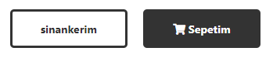 **Giriş yapılmadan önce:**  **Giriş yapıldıktan sonra:**

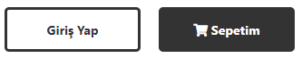

2-Giriş Sayfası (**login.php**)

Giriş yapılıp yapılmadığının kontrolü şu şekildedir:

Kullanıcı Giriş Sayfasında (**login.php**) sisteme girerken kullandığı kullanıcı adı ve şifresini yazıp giriş yaptıktan sonra dinamik alanda Üyenin adını ve Id’sini barındıran iki session türünde değişken oluşturularak sayfalar arasında kullanılması sağlanır.

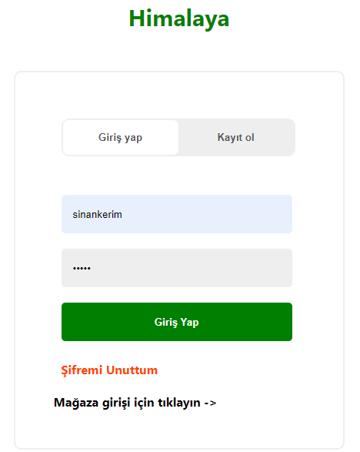

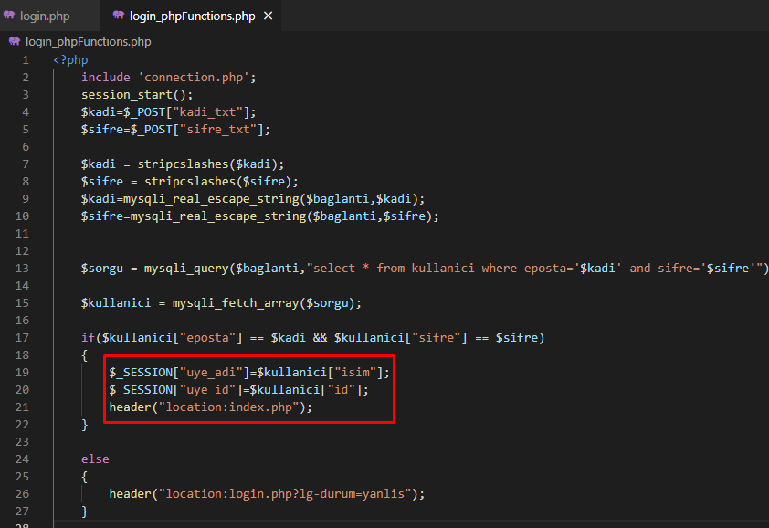

**top.php** kod grubunda önce $login_txt adında bir değişken oluşturulup içine “Giriş yap” yazdırılır, daha sonra Üyenin adını ve id’sini barındıran session değişkenlerinin içinin dolu olup olmadığını kontrol eder. Eğer dolu ise $login_txt değişkeni üyenin adı olarak değiştirilir ve bahsi geçen butonun metin kısmına yazdırılır.

Üye adı ve id’sini barındıran değişkenlerin kontrol edildiği kısım:

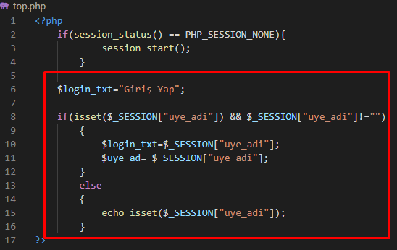

Butonun metin alanına $login_txt değişkeninin yazdırıldığı kısım:



“Giriş yap” butonuna tıklandığı zaman kullanıcı Giriş Sayfasına (**login.php**) yönlendirilir. Giriş sayfası birinin display özelliği none, diğerinin block olmak üzere iki <div> etiket kısmından oluşmaktadır. Üst kısımda yer alan “Giriş Yap” ve “Kayıt ol” butonlardan “Kayıt ol” butonuna tıklandığında giriş yapmak için gereken metin kutuları ve butonların bulunduğu <div> etiketinin JQuery kütüphanesi yardımıyla stil özellikleri display:none; olarak ayarlanıp gizlenir ve kayıt olmak için gerekli metin kutuları ve butonun bulunduğu <div> etiketinin still özellikleri display:block; olarak ayarlanır. Kullanıcılar kayıt olmak istediklerinde belirtilen alanları doldurup “Üye ol” butonuna basmaları yeterlidir. Butona bastıktan sonra metin kutuları içindeki veriler post işlemiyle **login_phpFuntions.php** kod grubuna gönderilir ve veri tabanına üye ekleyen sorguyu çalıştırır.

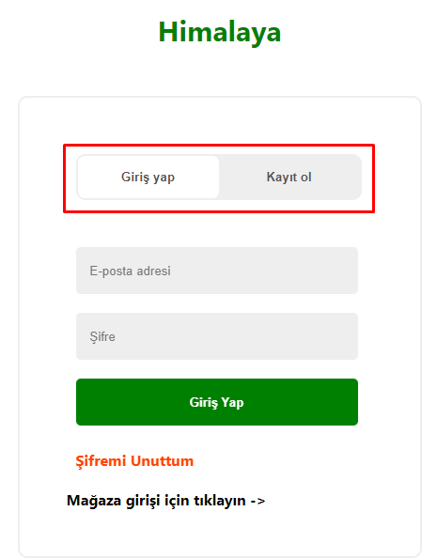 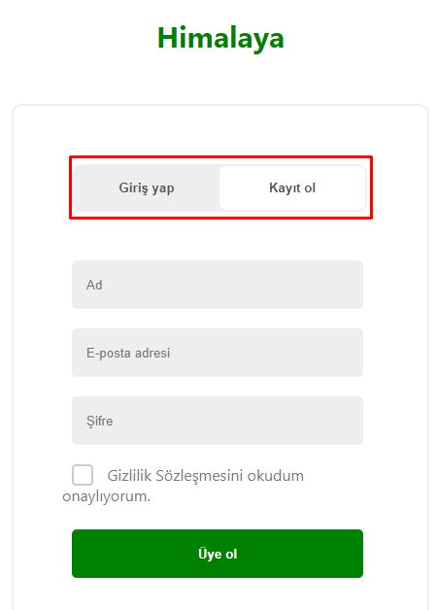

**login_phpFunctions.php** kod grubunun içeriği:

Giriş yapma kısmı:

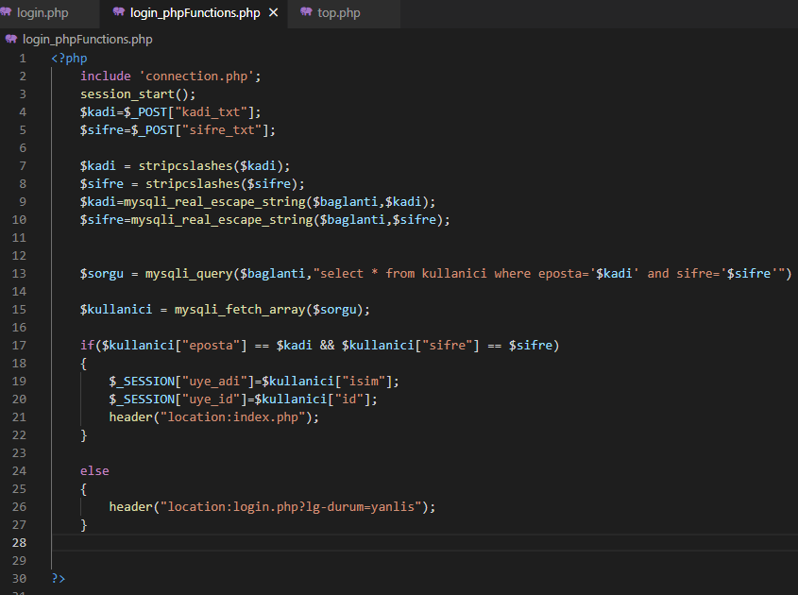

Kayıt olma kısmı:

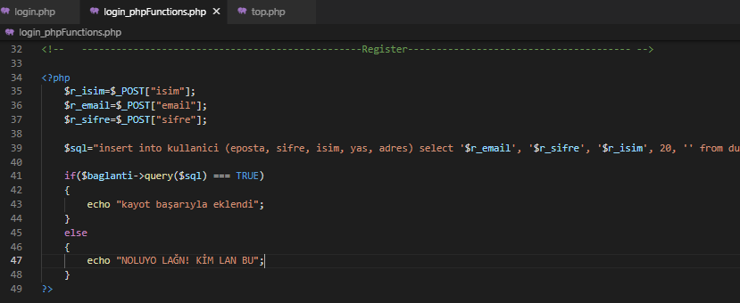

3-Üye Hesabım Sayfası (**account.php**)

Üyeler giriş yaptıktan sonra isimlerinin yazdığı butona tıklayarak hesabım (**account.php**) sayfasına yönlendirilirler. Bu sayfada kullanıcılar siparişlerini, ürünlere yaptıkları yorumları ve hesap bilgilerine erişebilir.

Siparişler:

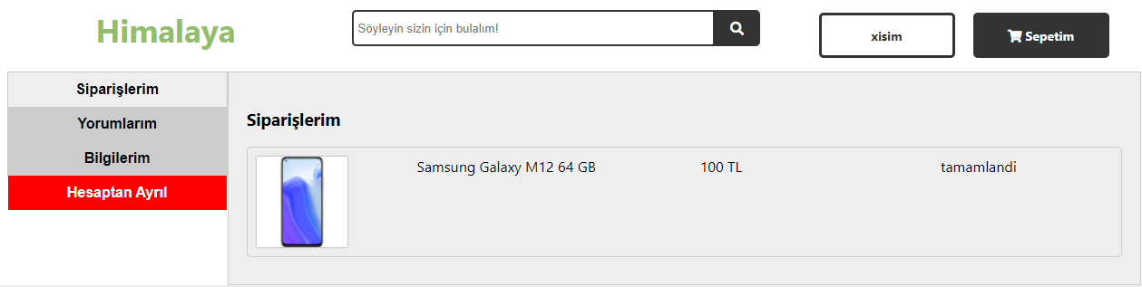

Yorumlar:

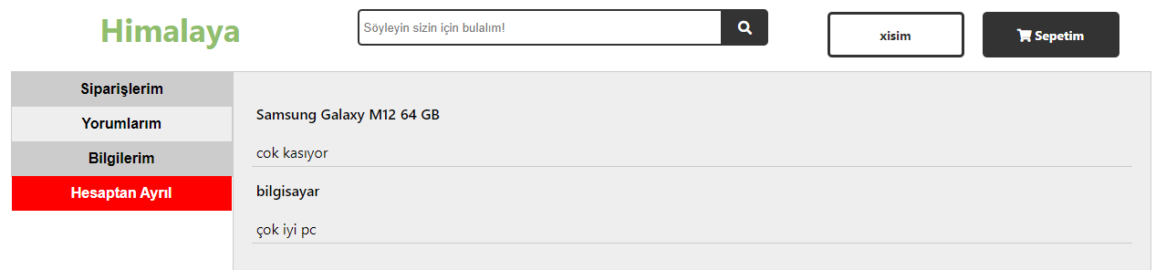

Kullanıcı Bilgileri:

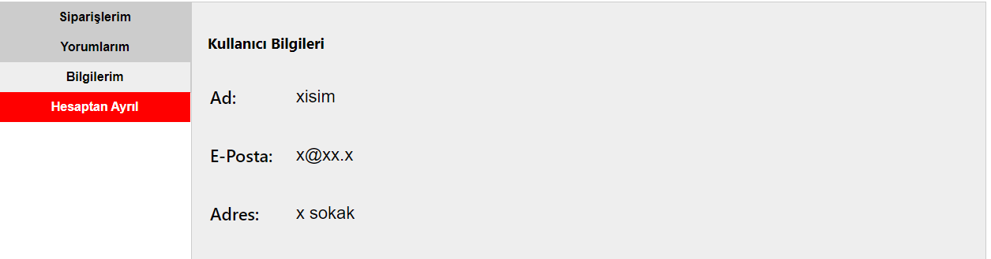

4-Mazağa Giriş Sayfası (**store_login.php**)

Giriş sayfasındaki **Mazağa girişi için tıklayın ->** linkine tıklandığında kullanıcı Mağaza Giriş Sayfası’na (**store_login.php**) yönlendirilir.

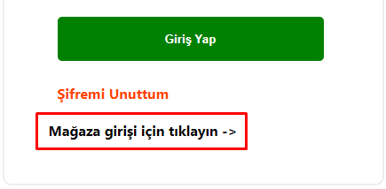

Mağaza kullanıcıları açılan sayfadan giriş yaptıktan sonra Mağaza sayfasına (store.php) sayfasına yönlendirilir.

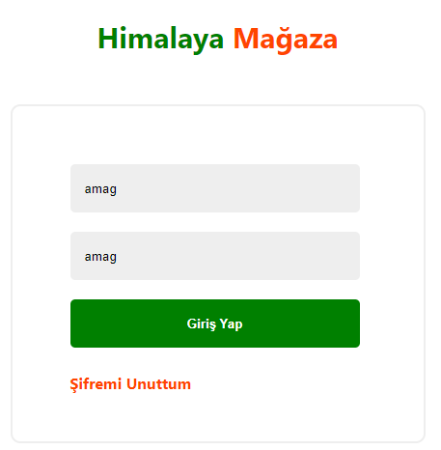

Sayfada bulunan Ürün ekleme kısmında Ürünün bilgi girişi yapıldıktan sonra “Satışa konulmamış ürünler” kısmında id’leri ile birlikte görüntülenir ve satışa konulmak istediğindeyse “Ürün fiyatlandırma” kısmından ürünün id’si ve fiyatı girilerek satışa eklenir.

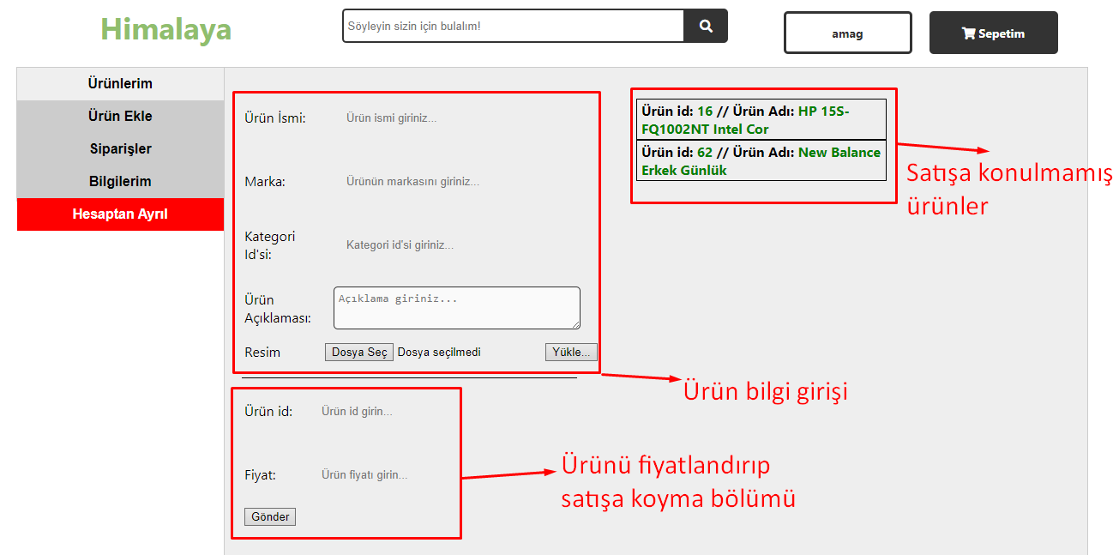

Kullanıcı, ürünlerim kısmında daha önce eklemiş olduğu ürünleri görebilir:

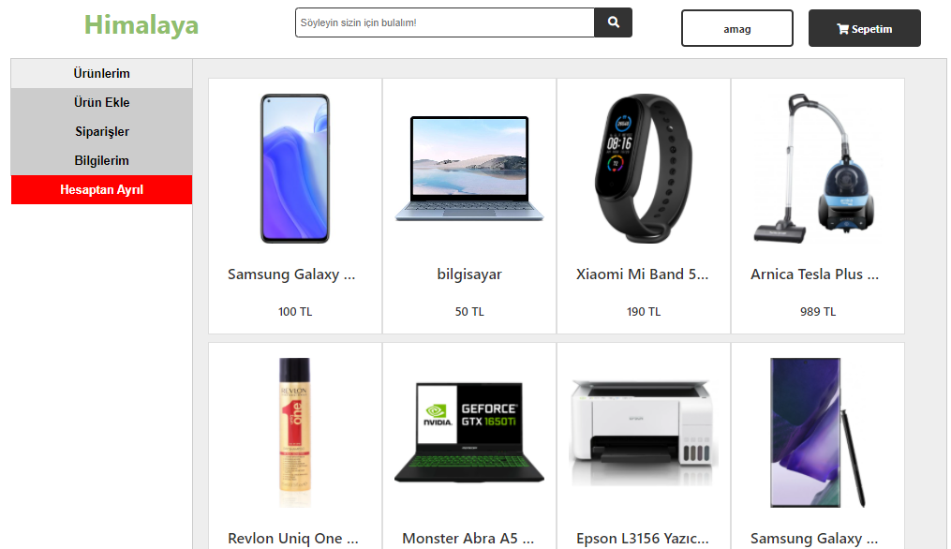

Siparişler kısmında kullanıcının kendi mağazasından sipariş edilen ürünleri ve sipariş durumlarını görebilir:

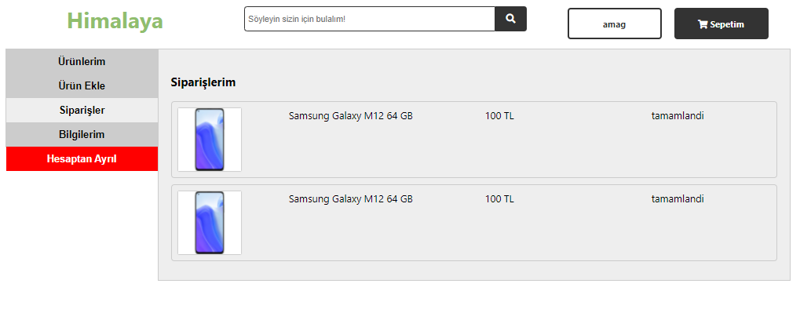

Bilgilerim kısmında da mağaza kullanıcısı kendi bilgilerini görebilir:

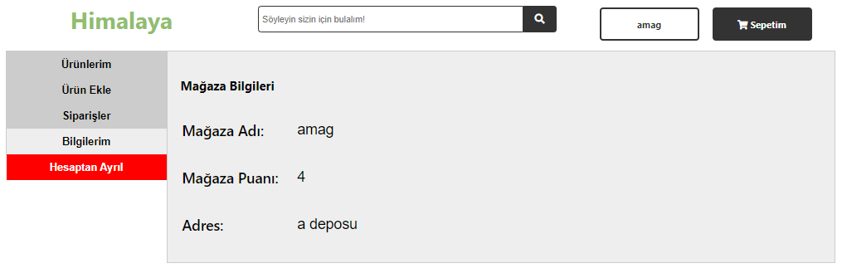

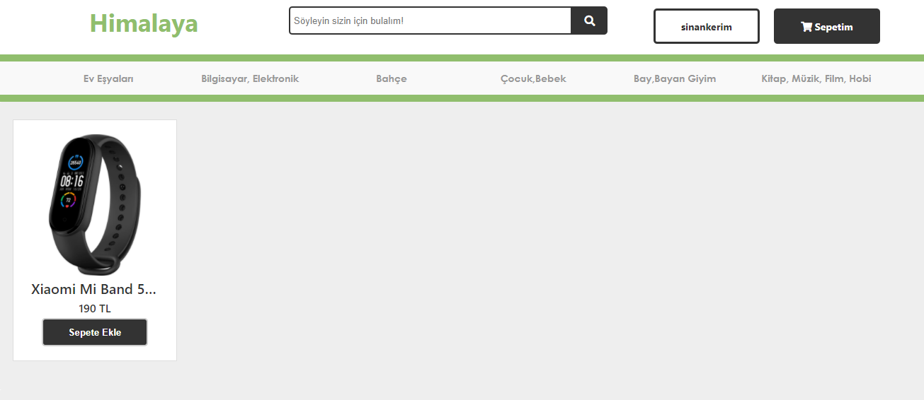5- Arama Sayfası (**search.php**)

Ürünleri sıralı olarak çekip listelemek için kullanılan işlem birçok sayfada aynı olduğundan dolayı bunun için istendiği zaman “include” php fonksiyonu ile çağırılabilecek PLF.php (Product Listing Functions) adında Ürün Listeleme Fonksiyonlarının bulunduğu bir php dosyası oluşturdum. Kullanım şekli: çağırıldığı sitede halihazırda çalıştırılmış olan sorgudan gelen veriler bir diziye aktarılıp ve bu veriler PLF.php deki kodların yardımıyla listelenir.

**Buna bir örnek olarak index.php ve search.php de verilerin listelenmesi:**

**İndex.php** sayfasında sorgunun çalıştırılıp gelen verilerin $urunler dizisine aktarılması.

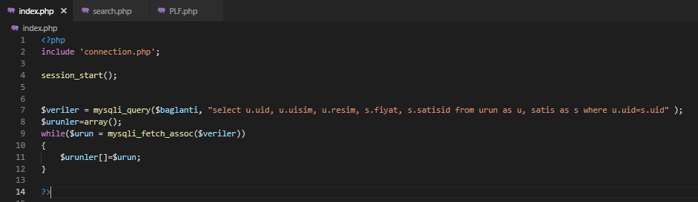

Verilerin diziye aktarılmasından sonra çağırılan **PLF.php** kod grubuyla ürünlerin “container” id’li div etiketinin içinde listelenmesi.

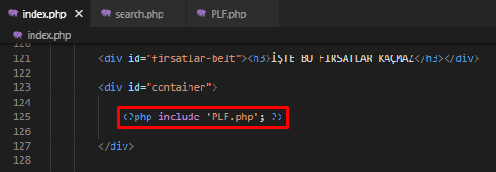 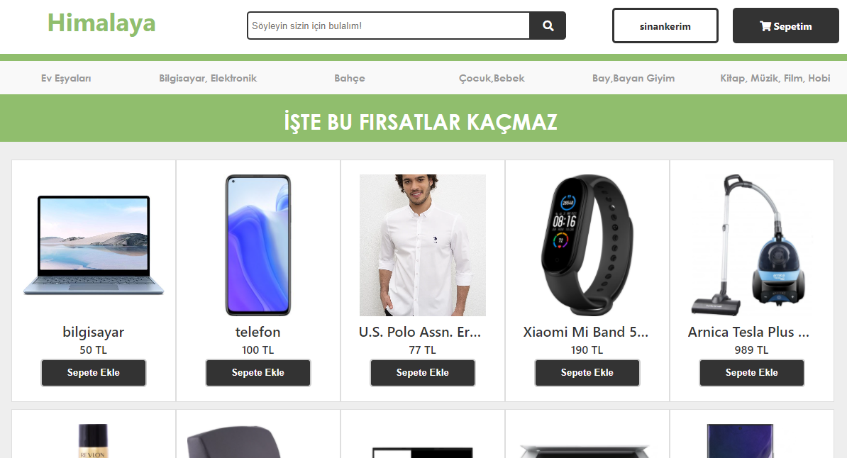

**search.php** sayfasında sorgunun çalıştırılıp gelen verilerin $urunler dizisine aktarılması.

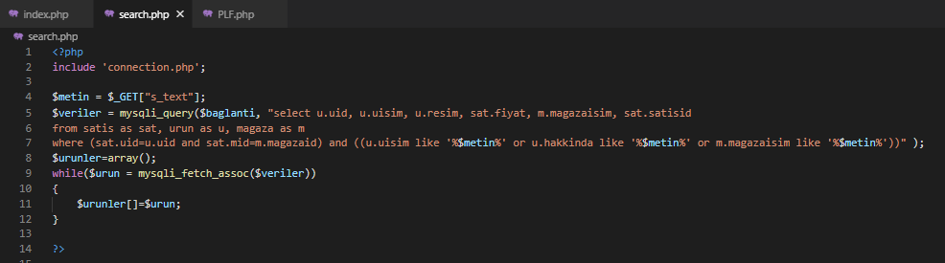

Verilerin diziye aktarılmasından sonra çağırılan PLF.php kod grubuyla ürünlerin “search-container” id’li div etiketinin içinde listelenmesi.

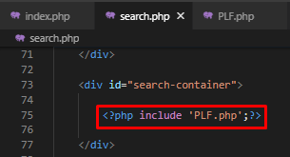 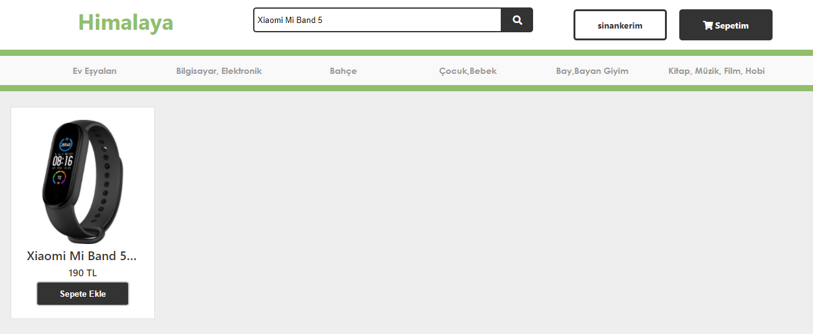

**PLF.php** kod grubunun içeriği:

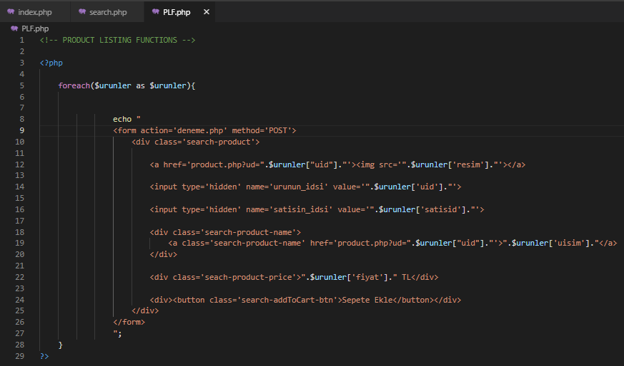

**PLF.php** kod grubu çalıştığında dizide bulunan verileri echo php fonksiyonu yardımıyla çağırıldıkları site içerisinde <form>, <div>, <a>,<img>,<button> etiketlerini kullanarak ürünün örnekteki gibi yerleştirileceği bir alan oluşturup dizi içindeki verileri gerekli yerlerde yazdırır. Listelenen ürünlerin resmine veya ismine tıkladığınızda sizi ürünün detaylarını görebileceğiniz Ürün sayfasına (product.php) gönderir.

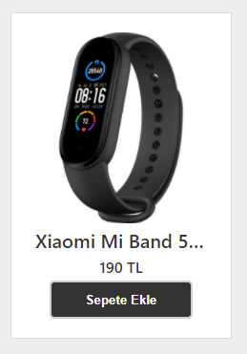

6-Ürün sayfası (**product.php**)

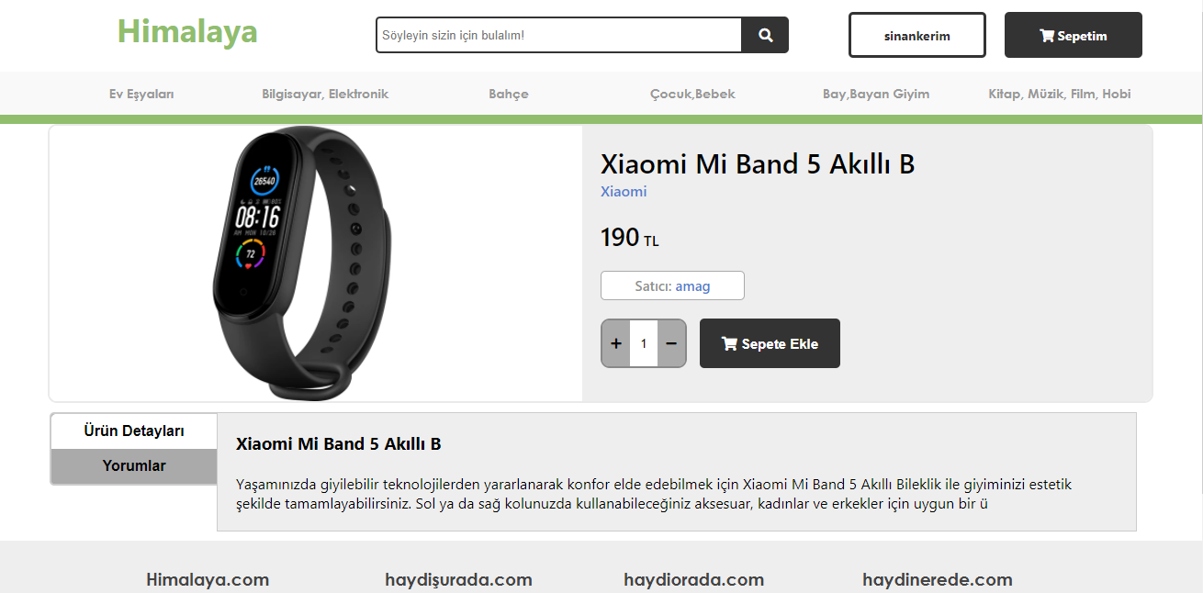

Ürün sayfasında kullanıcı “Ürün detayları” ve “Yorumlar” kısmında tıkladığı ürün hakkında daha fazla bilgi alabilir ve “Sepete ekle” butonuna basarak Sepetim Sayfasında (**cart.php**) listelenmek üzere veritabanına ürünü ekleyen bir sorgu çalıştırır.

7-Sepetim Sayfası(**cart.php**)

Sepetim sayfasında kullanıcının sepetine eklediği ürünler veri tabanından çekilerek ürün sayısı, toplam fiyatı bilgileri gösterilir.

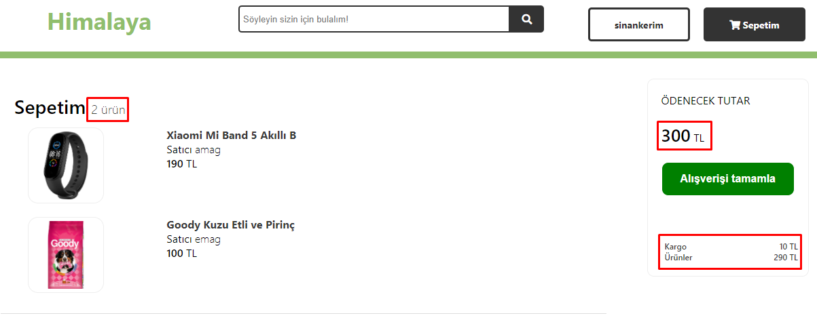

**Projenin kaynak** **dosyaları aşağıdaki linktedir**

Dosyaları istemediğinizi belirtmiştiniz fakat yine de incelemek isterseniz diye linkler:

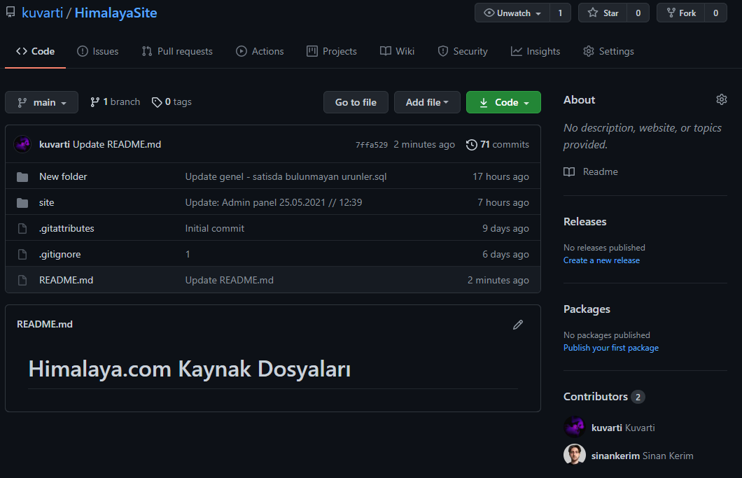**Github**’daki kaynak dosyaları: <https://github.com/kuvarti/HimalayaSite>

Sitenin Çalışır Linki : <http://kuvartisipaydi.com/index.php>

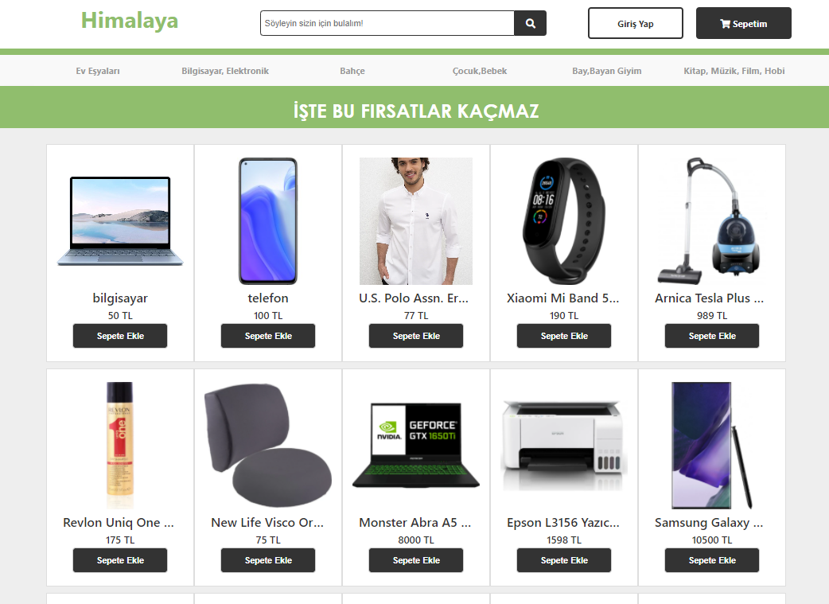

**Üye listesi**

**Kullanıcı:** [x@xx.x](mailto:x@xx.x) / eposta

**Şifre:** xx / şifre

**Mağaza listesi**

**Kullanıcı:** amag / bmag / cmag

**Şifre:**  amag / bmag / cmag

**Bilmenizi** **istediğimiz bir durum**

Hocam Merhaba, Üstte gördüğünüz likteki sitede yer alan bütün dosyalar **193532025-AhmetERYILMAZ** ve **193532028-SinanKerimÇALIŞKAN** tarafından yazılıp düzenlenmiştir. Yapılan iş bölümünde bir arkadaşımız üstüne düşeni yapmayıp, **'Sonuçta ödevi sadece pdf olarak yükleyecez bişeler yapıp süsleyip gönderirim'** diyerek bize hiçbir dosya veya kod göndermeyip son hafta iş yükümüzü de 2 katına çıkarmıştır. Dolayısıyla bu grup projesinin kodları yalnızca **AhmetERYILMAZ** ve **SinanKerimÇALIŞKAN** tarafından yapılmıştır.

Grubumuzda konuşulan iş paylaşımına göre;

**Ahmet ERYILMAZ** - Veri tabanı ve sitede yer alan tüm SQL sorguları.

**Sinan Kerim ÇALIŞKAN** - Sitenin bütün UI(kullanıcı arayüzü) ve arama sayfasındaki php ve mysql tabanlı dinamik yapılandırma.

**Ertuğrul SAKA** - Sitede veritabanından gelen verilerin dinamik olarak sayfalarda görüntülenmesi.

**Metehan KARA** - Siteye veri girişi yapılması.

konusunda anlaşmıştık. Fakat **Ertuğrul SAKA** son haftaya kadar üzerine düşeni yapmayıp grup projesine hiçbir katkıda bulunmadığı için site tamamlanmamış ve grubun kalan üyelerini zor duruma sokmuştur. Bunun üzerine **Ahmet ERYILMAZ** ve **Sinan Kerim ÇALIŞKAN** olarak kalan işleri kendi aramızda paylaştık, ve kendimiz yaptık.

Bilginize..